Tworzenie JSON-server

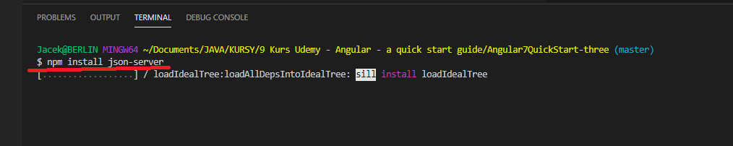

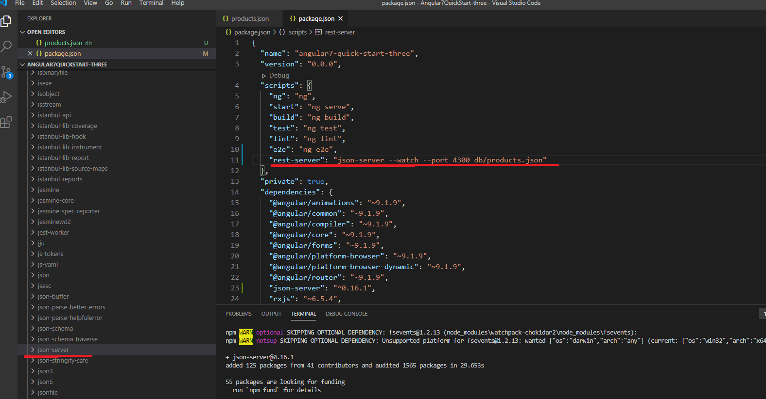

Uruchomienie servera:

**sposób 1:**

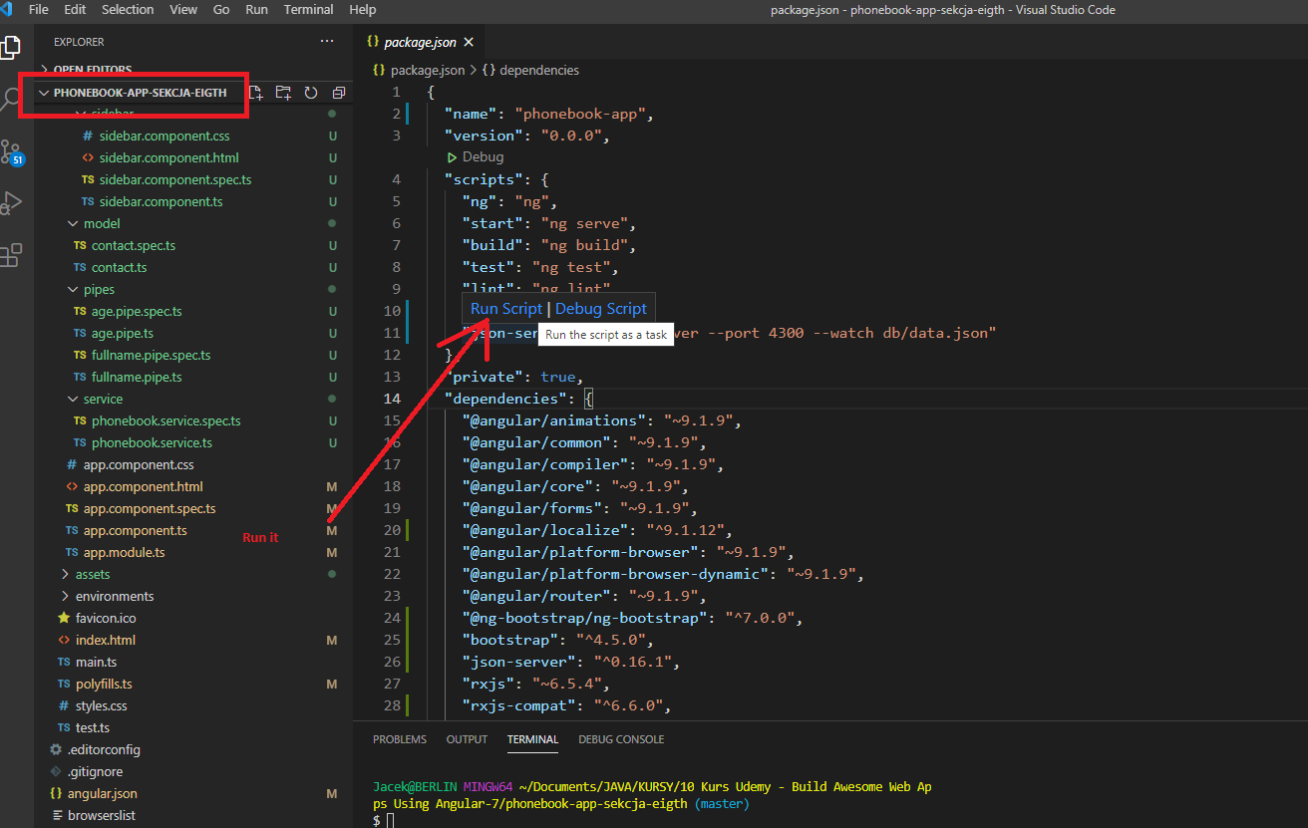

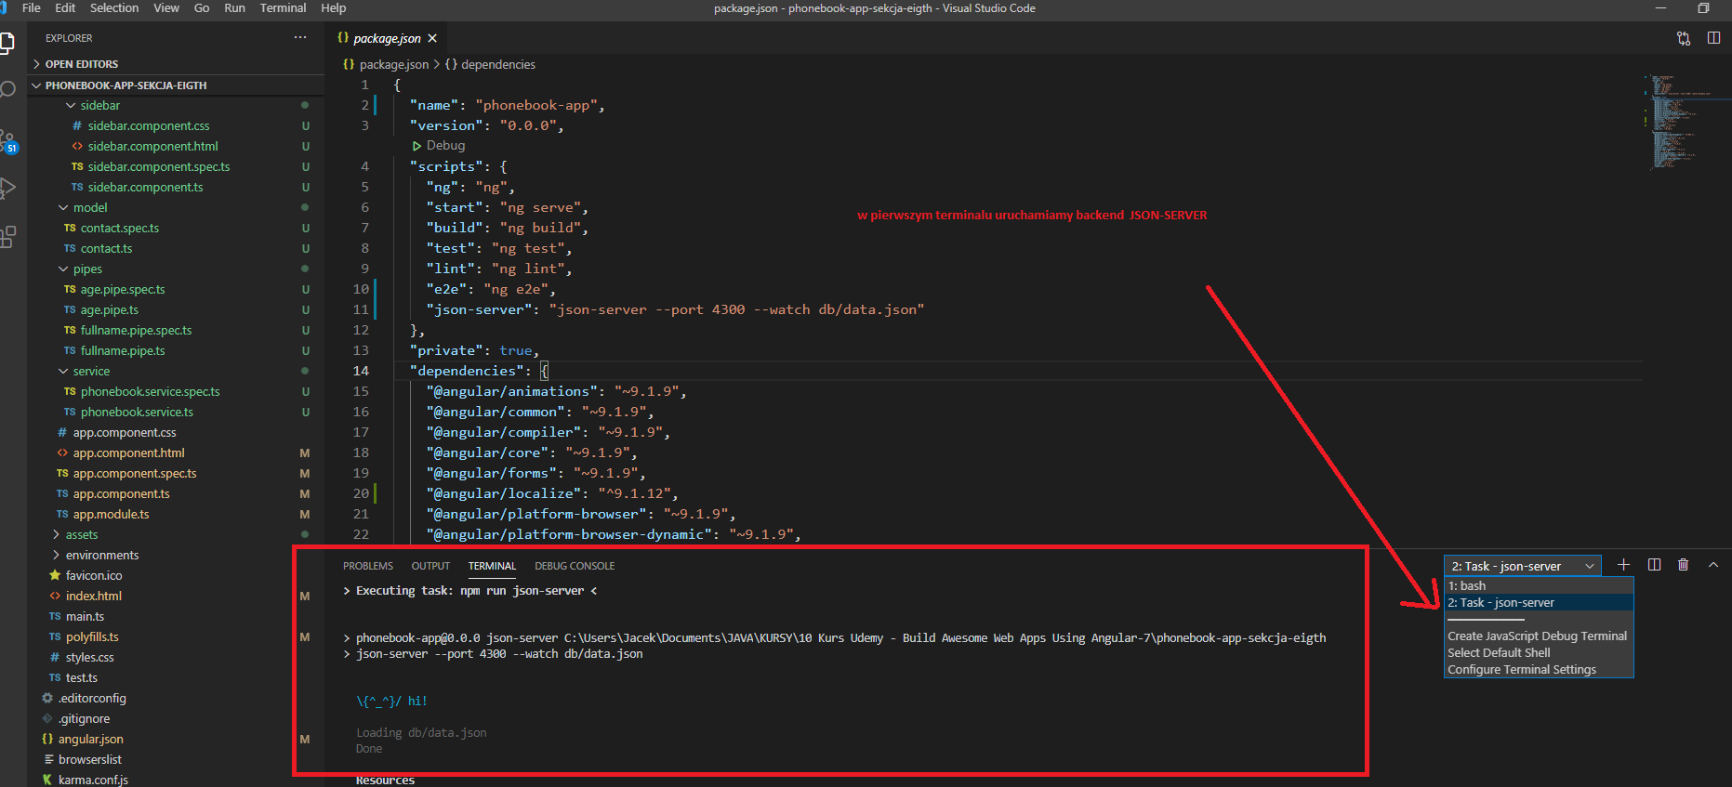

**sposób 2:**

npm run rest-server

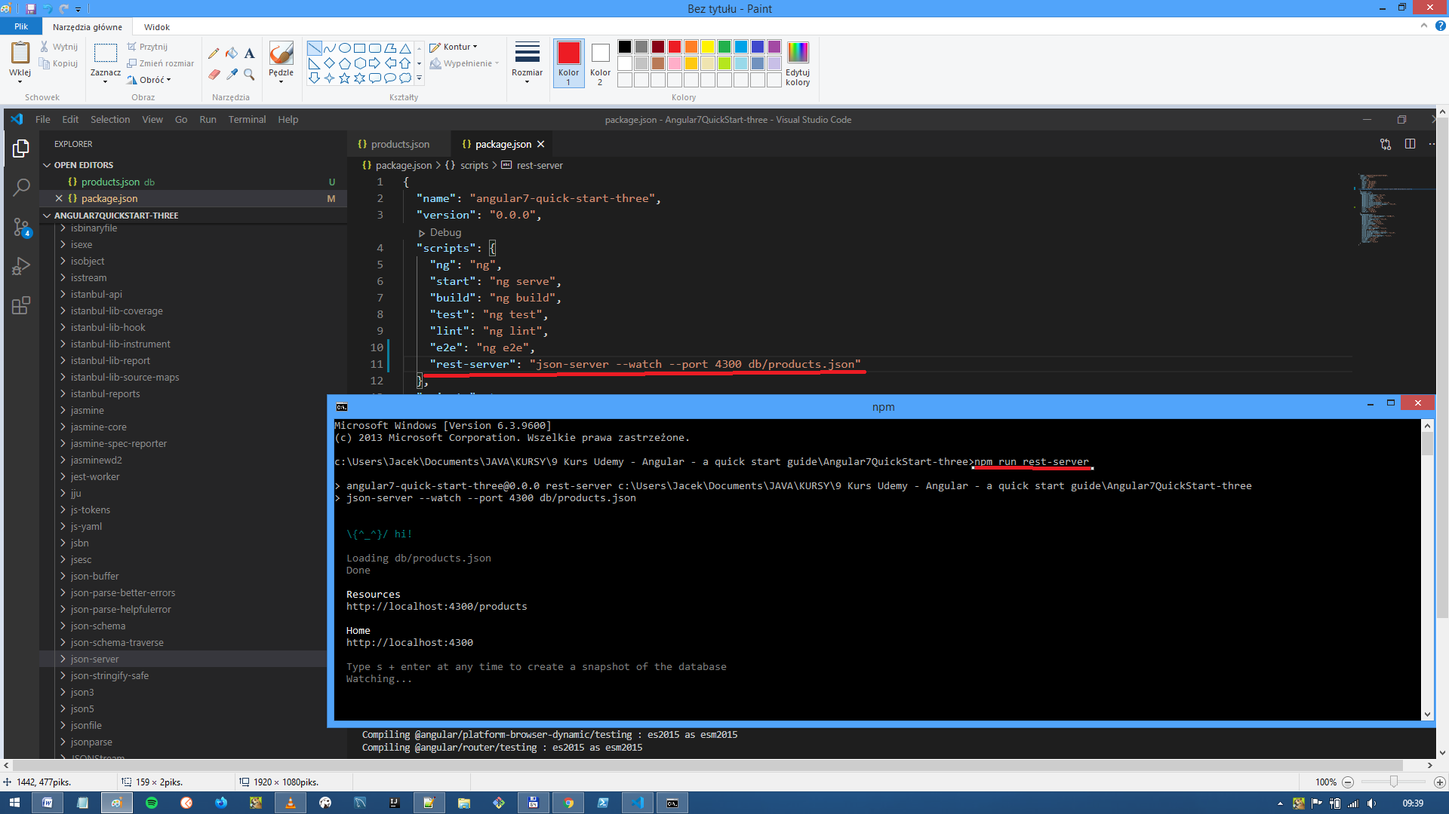

w drugim terminalu uruchamiamy front:

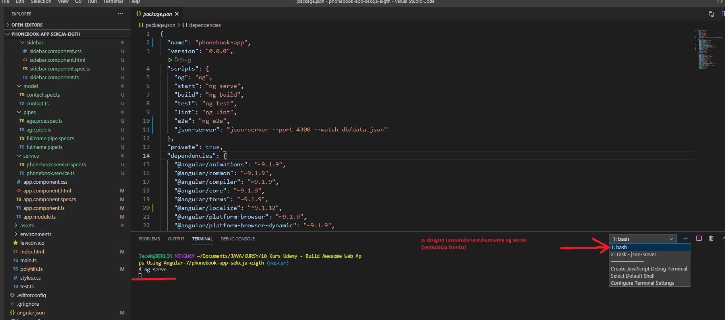

jak uruchomić serwer w programie:

c:\Users\Jacek\Documents\JAVA\KURSY\10 Kurs Udemy - Build Awesome Web Apps Using Angular-7\**phonebook-app-sekcja-eigth**

npm run json-server

